Поселок Воротынск Бабынинского района
в годы Великой Отечественной войны

С первых дней войны фашисты мечтали как можно быстрее захватить Москву, столицу нашего государства. Они рассчитывали, что с ее падением удастся закончить войну в короткий срок. Путь гитлеровцев на Москву лежал и через нашу Калужскую землю. Наш поселок, несмотря на свои небольшие размеры, имел стратегическое значение – это была железнодорожная станция, рядом находился аэродром “Орешково”, который был сдан в эксплуатацию после реставрации 3 июля 1941 года, а недалеко от деревни Спас находился железнодорожный мост через р. Угру.
Война неожиданно вошла в жизнь советских людей. Многие жители Воротынска и ближайших сел в первые дни войны были мобилизованы, кто-то добровольцем ушел защищать Родину. Фронт к Воротынску стремительно приближался. В сентябре потянулись колонны беженцев, эшелоны с ранеными. Стала слышна оружейная стрельба. В небе появлялись фашистские самолеты-разведчики. Началась бомбежка Калуги. 4-го и 7-го октября 1941 г. она была особенно сильной. Бомбили фашисты и аэродром "Орешково".
В первой половине октября (очевидцы называют разные даты - 7-е, 9-е, кто 13-е октября) в Воротынск пришли немцы. Это была пехота или, как в народе их называли, "зеленые". Они сразу же стали устанавливать фашистские порядки. Везде появились листовки, которые заканчивались одним словом - "Расстрел". Стали назначать старост, составлять списки комсомольцев, коммунистов, депутатов. Не обошлось и без предателей. Жители должны были сдать радиоприемники и даже лыжи. Начался грабеж. Фашисты стали закалывать скот, доходило до смешного, когда 10 фашистов гонялись за одной курицей.
Когда была захвачена Калуга, то в ее сторону потянулись нескончаемые колонны немецких войск - на машинах, мотоциклах, танках, лошадях. Особенно поражали местных колхозников лошади - тяжеловозы, которых наши жители видели впервые.
Немцы в Воротынске стали обживаться капитально. Если в ближайшие села (за исключением с. Спас) они изредка наведывались, то здесь они были постоянно. Именно сюда раз в неделю должны были приходить для перерегистрации "неблагонадежные" - комсомольцы, коммунисты, депутаты. А на аэродром "Орешково", только что отстроенный накануне войны, сели фашистские двухмоторные "Мессеры-110" (Bf-110), пикирующие бомбардировщики "Юнкерс-87", грузовые "Юнкерс-53". Многие из них были разрисованы для устрашения драконами и орлами. С аэродрома "Орешково" немецкие самолеты летали в основном бомбить Москву.
Фашистские летчики разместились в деревне Спас. По воспоминаниям местных жителей они особо не обижали, даже были случаи, когда помогали – иногда давали продукты, керосин. Большинство из немецких летчиков воевало без особого желания. Летчики знали "Интернационал", некоторые наши песни о Родине. Их интересовала жизнь советских людей, многое для них было непривычно. Так как уже наступили холода, дети выходили на улицу с коньками, в то время они назывались "снегурками" и привязывались к валенкам веревочками. Немцы же такого никогда не видели и с удивлением рассматривали это странное изобретение. Поражало местных жителей и то, как фашисты относились к своим убитым. Они рыли неглубокие могилы, где хоронили погибших, засыпая их чуть ли не снегом, ставя березовые кресты, а часть трупов они складывали в подвале "зимней" церкви в д. Спас. После ухода фашистов жители Спаса выбросили трупы в р. Оку, а самые отчаянные мальчишки умудрялись зимой обливать трупы водой, превращая их в ледяную глыбу и скатываться с них с горки.
Нам это кажется дикостью. Но видно так война меняет психологию людей. Видно, эти дети так мстили названным захватчикам за смерть, страдания и разрушения, причиненные фашистами.
В самом Воротынске фашисты разместились возле железнодорожного вокзала - рядом со своим штабом, в железнодорожных домах. А на месте старой разрушенной школы у вокзала (сейчас тут находиться магазин) прямо под открытым небом был оборудован небольшой концлагерь, где содержались наши военнопленные. Отношение к ним было скотское, фактически они были обречены на смерть. Жители поселка и ближайших сел приходили сюда и с риском для жизни бросали через колючую проволоку еду, теплые вещи. Особенно отчаянно вели себя мальчишки. Позже, когда начнется освобождение поселка, советские военнопленные фактически с голыми руками бросятся на часовых, зная, что терять им нечего.
Фашисты все время оккупации постоянно грабили. Они перестреляли все колхозное стадо в д. Доропоново, уничтожили почти весь домашний скот в ближайших к Воротынску селах, отнимали теплые вещи. Многие наши граждане в сундуках зарывали в землю самое ценное.
Мария Григорьевна Точилкина до сих пор помнит, как фашистский солдат, роясь у них дома в вещах, с удивлением перебирал елочные игрушки. Надо отдать должное нашему народу. Колхозники, а это в основном были женщины и дети, даже в этот страшный период оккупации, не переставали работать на колхозном поле. Они тщательно скрывали от посторонних имя председателя колхоза, а им была женщина. А как часто они рисковали своей жизнью и жизнью своих детей, когда укрывали у себя раненых солдат, помогали выходившим из окружения группам бойцов Красной армии (а иногда эти группы доходили до 50 человек). Какую большую помощь оказывали здесь дети - они предупреждали об опасности, носили еду, показывали дорогу в лесу.
Интересное исследование на эту тему сделали учащиеся Воротынской школы № 2 об академике Максаковском, которому дважды в годы войны спасла жизнь жительница д. Доропоново - Домна Петровна Фролова, и таких случаев в годы войны было немало.
С началом контрнаступления советских войск под Москвой в декабре 1941 года немцы стали более жестокими. С началом боев за Калугу фашистские самолеты покинули аэродром "Орешково". Но отступающая пехота предпринимает попытку сжечь д. Спас, керосин был уже приготовлен. К счастью, немцы не успели осуществить свое черное дело. Сгорел только один дом.
Перед уходом фашисты в спешном порядке хотели приготовить группу людей для отправки на работы в Германию. Так жительница д. Спас Антонина Алексеевна Потемкина, в войну ей было 19 лет, получила приказ срочно прибыть в жандармерию Калуги, где как раз и формировалась группа для отправки, но ее предупредил знакомый полицай, сказав, чтобы она спряталась. И только это спасло ее от угона в Германию.

А. И. Боярчиков в своей книге “Воспоминания” описывает приход фашистов в село Воротынск:

“В первую же ночь после прихода в Воротынск немецкой армии их квартирьеры развели своих солдат по всем домам. К нам в дом поставили семь рядовых, которые вошли в избу без огнестрельного оружия, оставив его на улице около двери. В избе немецкие солдаты первым делом подошли к иконе Богоматери и, поклонившись ей, зажгли лампаду. После этого они опустились на колени и запели на церковный лад свои молитвы. Пока солдаты молились Богу, стоя на коленях, мои тетушки внесли в избу десять снопов чистой соломы и расстелили ее ровным слоем на полу. Окончив песнопение божественных псалмов, и выкурив по сигарете на ночь, немцы легли спать. Рано утром их поднял дежурный офицер и предложил позавтракать, а после завтрака повел всех в сторону Калуги, где в те дни шли жестокие бои между советскими и немецкими войсками. Через неделю пала и Калуга. Древний город Воротынск был под пятой немецкой армии всего три месяца. За это время германские войска не очень беспокоили наших колхозников поборами. Все продовольствие для них им отпускалось по нарядам из колхозных погребов, скотных дворов, амбаров и птичников.
…Незабываемым событием в те дни было в Воротынске непрерывное движение через деревни и леса наших солдат из окружения. Солдаты шли в шинелях группами и в одиночку к переправе на реке Оке в сторону Тулы. А однажды я увидел вышедших из леса на дорогу возле Воротынска двух женщин в военной комсоставской форме Красной Армий. Они рассказали мне, что бежали из колонны русских пленных, отправляемых в Германию. Женщины торопились к переправе на Оке, чтобы скорее добраться до Тулы. До войны они служили в Красной Армии военными врачами. В самый момент побега из колонны пленных одна из женщин споткнулась и опасно повредила себе ногу. Всю дорогу она хромала. Очень сильные физические боли надломили ее волю, и она сказала мне, что ужасно измучилась и готова повеситься на первом же суку. Я, как умел, пытался поддержать ее словами и вселить в ее душу бодрость духа. Я принес им на дорогу хлеба, сахара и соли и провел их стороной мимо Воротынска на переправу к Туле...”

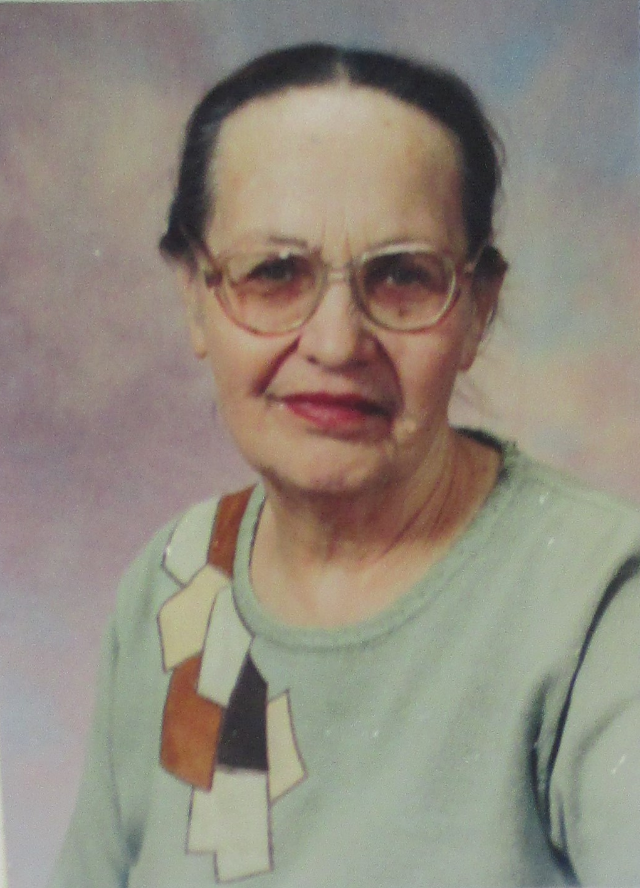
Воспоминания о Воротынске в годы войны Почетного гражданина п. Воротынск Марии Григорьевны Точилкиной, проживавшей в годы войны в д. Доропоново.

«Наша деревня Доропоново небольшая. До войны насчитывалось 40 домов. А с фронта не вернулись 22 человека. Немцы на воротынской земле были недолго. Пришли под Покров, а под Новый год Воротынск уже был освобожден. Немцы жили в железнодорожных домах при вокзале. Там же был штаб. В деревни они наезжали только пограбить. Сначала уничтожили колхозное стадо. На глазах у детей расстреляли из автоматов коровок. Потом дошло дело до свиней, кур. Шарили по сундукам. Кто не зарыл сундучок в землю, поплатился своим добром. Были в деревне палочки-выручалочки - наши мальчишки. Ребята предупреждали о появлении немцев. Едва только они покажутся на дороге, звонит звонок. Все мужчины успевали убежать в лес. С ними убегали и те, кто шел из окружения. Солдаты большими партиями отогревались в школе, лечились; подкармливали их всей деревней. Бегали ребята и на станцию. Бросали через колючую проволоку пленным картошку, хлеб. Накануне освобождения мела метель. Ночью немцы не появлялись. Все спокойно улеглись спать. Вдруг среди ночи слышим шум, грохот, немецкий говор, понукание лошадей. Мы следили через окна, боялись за отца. А он успел через заднюю дверь выбежать и - к лесу. Благо дом стоял на окраине. Потом все смолкло, но ближе к утру раздался стук в дверь. Мама пошла открывать. И вот в дверях появляются два крепких молодца в белых маскхалатах, на шапках красные звездочки. Это были разведчики, узнали, что немцев нет в деревне, полчаса отдохнули, покормили мы их, и они тронулись дальше. А утром стало известно, что немцы отступили. Основной немецкий обоз отступал по шоссе к Росве, а через нашу деревню удирал небольшой отряд на Козлово. Они растеряли вещи, продукты. Видно, некогда было им опомниться. Новый год мы встречали на свободной земле.»

Воспоминания Почетного гражданина г. Калуги, Перемышльского, Бабынинского районов, п. Воротынск Милехина И.Ф.

«Воротынск освобождали части 413 стрелковой дивизии, сформированной в г. Свободном уже в ходе войны. Комплектовалась она дальневосточниками, сибиряками, жителями северного Казахстана. Она состояла из 1320, 1322, 1324-ого стрелковых полков и 982-го артиллерийского полка. Формирование дивизии и командование было поручено генералу Алексею Дмитриевичу Терешкову, уже немолодому, бывшему солдату царской армии, боровшемуся в гражданскую войну с оккупантами на белорусской земле в партизанском отряде. Позднее он воевал в составе дивизии Щорса, с которым прошел всю гражданскую войну. Был тяжело ранен в ногу и остался в армии решением наркома обороны М.В. Фрунзе. Он был прост, доступен, своих солдат и офицеров он именовал не иначе, как “сынки”. Одновременно он был знающим и опытным командиром. Весь период боев на Тульской и Калужской землях дивизия была под его командованием.
В октябрьские дни 1941 года, когда под угрозой была Москва, 413 СД была передислоцирована с Дальнего Востока в район Тулы. Не успев полностью разгрузиться на станции Узловая, части дивизии вступили в тяжелый бой с механизированными полчищами Гудериана, рвавшимися к Туле с юга. Отбив у врага населенные пункты Дединово, Колодезное, выдержав мощный огневой удар на Балаковском направлении, дивизия перешла в контрнаступление и 17 декабря во взаимодействии с 217 СД освободила ст. Щекино, город Одоев, город Лихвин (Чекалин). Продвигаясь с боями в западном направлении, дивизия начала освобождение Калужской земли. 25-го декабря был освобожден Перемышль, 29-го Воротынск, а 30 -го Бабынино и Калуга.
На первый взгляд, операция по освобождению этих населенных пунктов не относится к числу крупных. Она была рядовой, каких было много в годы Великой Отечественной войны, но учитывая, что гитлеровское командование намеревалось использовать Калугу и прилегающие к ней районы как стратегический плацдарм для нового наступления на Москву весной 1942 г., становится очевидным ее огромное значение. Она предупредила контрудар фашистких войск по левому флангу 50-й армии, облегчила положение группы генерала Попова, ведущей бои в южной части Калуги, предотвратила угон эшелонов с награбленным имуществом и оборудованием, создала условия для овладения Калугой.»

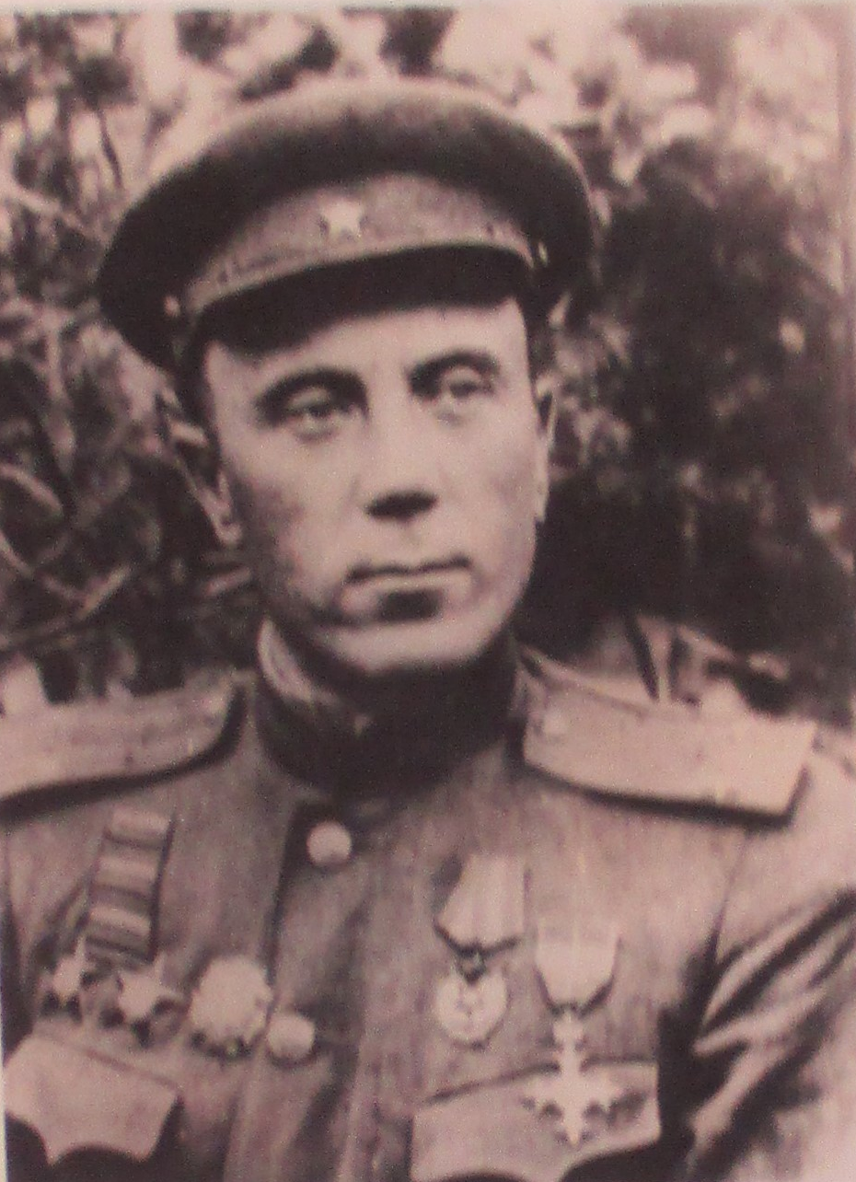
Воспоминания Почетного гражданина п. Воротынск Милехина Ивана Федоровича.

«Развивая успех начатого контрнаступления наших войск под Тулой, 413-я стрелковая дивизия продолжала преследовать противника в западном направлении. После освобождения городов Лихвин, Черепеть и многих других населенных пунктов, она получила приказ форсировать свое наступление к станции Воротынск с тем, чтобы быстрее овладеть ей и обеспечить боевое прикрытие от возможных контратак противника на левый фланг подвижной оперативной группы 50-й армии под командованием генерала Попова. Она завязала бой за город Калугу и встретила упорное сопротивление врага. Необходимо было оказать ей содействие в выполнении поставленной задачи. Командир дивизии генерал Терешков приказал командиру 1324-го стр. полка выделить стрелковую роту, перед которой ставилась задача ускоренным маршем выйти к населенному пункту Кромино, оседлать здесь полотно железной дороги и не дать прохода немецким эшелонам из района Калуги и Воротынска.
Выполнять эту задачу было поручено моей 3-й роте. Задача была не из легких, так как населенный пункт Кромино находился в тылу у немцев и расстояние до него было километров 25-30. Для оперативных действий роты в одном из населенных пунктов были подготовлены лошади, запряженные в сани. Весь личный состав роты - 35 человек с карабинами и автоматами, с одним ручным и одним станковым пулеметами был размещен на санях. Это ускорило продвижение к населенному пункту. Использование ночного покрова, складок местности и других мер маскировки, а также отсутствие сплошной линии обороны у немцев позволило беспрепятственно подъехать к Кромино. Это было рано утром 29 декабря. Стоял крепкий мороз с туманом. Оставив подводы с охраной в балочке перед деревней, рота вошла на восточную окраину ее. Я постучал в дверь первой избы. Вышла женщина и на мой вопрос - "есть ли немцы в деревне?", ответила - "вчера были, а сегодня не знаю, на нашей стороне их нет". Обеспечивая меры готовности к бою, мы прошли всю деревню, немцев здесь не оказалось. Остановившись у крайних изб на западной окраине, мы обратили внимание на пожары. Горели населенные пункты впереди нас. "Значит, немцы готовятся к дальнейшему отступлению", - подумали мы. Надо ускорить выход к полотну железной дороги, чтобы выполнить поставленную нам задачу. Вдруг мы заметили, что вдали по полотну железной дороги, с юга в сторону Воротынска, движется группа человек 60. Идут колонной. Кто они? Определить было трудно из-за тумана, бинокля в роте не было. Это могли быть наши из подразделения соседней части, опередившие нас, или какой-то партизанский отряд. Но вероятнее всего, это группа врага. Как определить, кто они? Я приказал расчету станкового пулемета подготовиться для стрельбы очередью над головами этой группы. Проверив установку пулемета, скомандовал: "Огонь!". Неизвестные, услышав стрельбу, развернулись в боевой порядок, некоторые залегли. По манере поведения нам стало ясно, что это вражеская группа. Рота, ответив ружейно-пулеметным огнем, с криком «Ура!» пошла в атаку. Немцы, отстреливаясь, ускоренными перебежками отходили к Воротынску. Для них наше появление здесь было неожиданным, а потому и чувствовалась определенная растерянность. Они начали бежать, производя одиночные выстрелы по нашей роте. Но бойцы с азартом продолжали атаку и все ближе настигали врага, нанося ему урон. Немцы быстро бежать не могли, они были ошеломлены дружной и энергичной нашей атакой и, кроме того, за их спинами висели большие рюкзаки, как потом выяснилось - с награбленным у крестьян имуществом и продовольствием, на головах и плечах шали и одеяла, на ногах у многих эрзац-валенки. Все это сковывало их маневренность, снижало боеспособность. Однако, неся потери, они продолжали оказывать сопротивление. Выбившись из сил и видя свое безвыходное положение, немцы начали сдаваться. Я помню, как передо мной, подняв руки, высокий рыжий немец кричал: "их коммунистишен!", "их коммунистишен!". Трудно сказать, был ли он действительно коммунистом. Скорее всего - нет, а называл себя им, рассчитывая на наше снисхождение, ради спасения своей шкуры. И не ошибся – сдался, значит, спас себе жизнь. Естественно, стрелять в него у меня не поднялась рука, только сказал ему, показывая на горящие деревни, - "Разве коммунисты это делают?". Потом приказал ему открыть рюкзак. В нем оказались куры, гусь, вареные яйца, сало, награбленные у наших крестьян. "А это разве коммунисты делают?", - сказал я ему. Немец опустил глаза и ничего не ответил. Итак, с группой фашистских вояк было покончено. До 25 человек пленено, более 30 человек убито и только двум-трем удалось скрыться в направлении Воротынска. В моей роте было ранено 5 бойцов.
Мы оседлали полотно железной дороги и стали ожидать подхода основных сил полка. Вскоре в Кромино подошел наш 1324-й СП, правее его наступал на Воротынск 1322-й СП под командованием Петухова. Я сдал пленных командованию своего полка и предупредил, что один из них, указав на рыжего немца, называл себя коммунистом. В этот же день моя рота в составе полка, взаимодействуя с 1322-ым СП, участвовала в освобождении станции и поселка Воротынск. Бой был коротким, но ожесточенным. Особенно упорно сопротивлялись немцы, засевшие в водонапорной башне и за высокой насыпью железной дороги, возле переезда. 29 декабря 1941 года к исходу дня поселок и станция Воротынск были освобождены. На станции были захвачены два немецких эшелона, в вагонах которого находились мотоциклы, велосипеды и подарки немецким солдатам и офицерам к новому 1942 году. Подарки были переданы в детские учреждения Тулы и Калуги. Боевая операция 413 СД за Воротынск облегчила положение оперативной группы генерала Попова, которая во взаимодействии с другими частями и соединениями утром 30 декабря штурмом овладела Калугой.»

Воспоминания Клавдии Ивановны Фроловой, проживавшей в д. Доропоново в годы войны.

«Я хорошо помню оккупацию и освобождение Воротынска. Наш колхоз в Доропоново «Светлый путь» оставался колхозом и при немцах. На месте оставался бригадир, конюх, председатель - женщина. Но о ней все умалчивали, предателей не было. Все трудились по мере возможности. Главное - надо было убрать картофель. Мы с напарницей работали на конюшне. Как-то к конюшне подъехали на лошаденке двое немцев. Просят лошадь. Конюх показал на Буланого. Он упитанный, видный, но лентяй. Не захочет, с места не двинется. Привязали его к телеге и уехали. Утром мы выпустили лошадей на водопой. Нужно было идти через всю деревню. Была в табуне лошадка, у которой каждый год было по жеребеночку. Она вдруг остановилась, забеспокоилась, ушами двигает. И все за ней остановились. Я говорю подруге: «Посмотри, что с Залеткой делается». А она мне: «А ты посмотри на поле!» А там человек 15 в белых маскхалатах на лыжах приближаются к деревне. Спросили про немцев и двинулись дальше к Росве. Утром в конторе собралась вся деревня. Радовались, смеялись и плакали, готовились проводить остальных мужчин на фронт. А Буланый через три дня сам пришел в конюшню. Не захотел работать на немцев.»

Воспоминания Назара Петровича Тюпина, участника боев за освобождение Воротынска.

«В те годы я был политруком роты в первом батальоне 740-го стрелкового полка 217-й стрелковой дивизии. 28 декабря 1941 года был тяжелый изнурительный бой. Гитлеровцы пустились на хитрость: они решили не выдавать своего присутствия до тех пор, пока роты красноармейцев не выйдут на лед реки Выссы. И вот когда наши красноармейцы оказались в неудобной для ведения боя низине, с двух сторон ударили фашисткие пулеметы, их расчеты укрылись на крутых берегах речушки. Залегли. Вызвали на помощь “бога войны”. Артиллеристы быстро сделали свое дело. Бой закончился рукопашной схваткой, после которой красноармейцы недосчитались многих товарищей, однако гитлеровцы потеряли вдвое больше. Большую помощь красноармейцам оказывали местные жители. Они перевязывали раненых, укрывали в своих домах. Когда советские воины подходили к станции Воротынск, над ними пролетел последний транспортый самолет-гитлеровец. Красноармейцы обстреляли его, но расстояние было слишком велико. Далее наш путь проходил через деревни: Харское, Кумовское, Черную Грязь.»
Все очевидцы тех событий вспоминают, как утром 29 декабря 1941 г. в их села (Сокорево, Спас, Доропоново) вошли советские разведчики, они были на лыжах, в маскхалатах, интересовались количеством фашистов. Немцы, чувствуя стремительное приближение Красной Армии, в панике начали отступать уже в ночь с 28-го на 29-е декабря, бросая награбленное. По пути их отступления потом будут находить рождественские подарки, галеты, вещи. За с. Воротынск и п. Воротынск будет большой бой, перешедший в рукопашную схватку, где будет много погибших. Их могилы разбросаны по всей воротынской округе, после войны захоронения находили даже во дворах пристанционных домов. Только в 1955 г. было произведено перезахоронение останков советских воинов в братскую могилу на привокзальной станции поселка Воротынск местными жителями под руководством офицеров райвоенкомата. Всего в братской могиле покоится 223 солдата и офицера, перезахороненных из ближайших деревень: Спас, Орешково, Угра, Столпово, Кумовское, с. Воротынск, п. Воротынск. Имена многих из них так и остались неизвестными.
В 1976 году в братской могиле было сделано еще одно захоронение – Дмитрия Буданцева, погибшего в октябре 1941 года в селе Роговичи, что недалеко от села Муромцево. Вот как об этом событии вспоминали Федосья Илларионовна Рогова и ее дочь Наталья Федоровна Агапова:
«Это было в октябре 1941 года. Немецкий штаб стоял в нашей деревне Роговичи. Тут же стояли машины, и была установлена рация. Однажды осенним ранним утром пробирался кустами по оврагу наш разведчик девятнадцатилетний Буданцев Дмитрий. Когда он полз по оврагу, его заметили фашисты, раздался выстрел, потом другой. Разведчик был убит. После этого фашисты расставили по всей деревни часовых, отдельный пост был поставлен у тела погибшего. Жителей деревни никого к телу не подпускали. Часовые у тела погибшего стояли двое суток, днем и ночью». На третьи сутки Феодосья Илларионовна вместе с дочерью, рискуя жизнью, ночью, выбрали момент, когда у тела часовых не было. Они взяли по пуку соломы и стали пробираться кустами и оврагом к месту гибели разведчика. Замаскировавшись пучками соломы, мать с дочерью начали рыть могилу для погибшего. Опуская тело в землю, они забрали из кармана брюк документы разведчика. Похоронив воина, женщины решили не возвращаться в свою деревню - их бы расстреляли немцы. Только после того, как фашисты уехали в сторону Калуги, они вернутся домой. После войны, узнав, что на станции Воротынск осуществлено перезахоронение воинов в братскую могилу у железнодорожного вокзала, Феодосья Илларионовна Рогова и ее дочь Агапова Наталья Федоровна обратились в воротынский сельсовет с просьбой перезахоронить Буданцева Дмитрия.

Пусть всех имен не назову,
Нет кровнее родни.
Не потому ли мы живем,
Что умерли они.

После ухода фашистов вернется обычная жизнь, правда мирной ее не назовешь. Будут попытки фашистских бомбежек железнодорожного моста через реку Угру, аэродрома. По воспоминаниям местных жителей, один немецкий самолет будет сбит в районе кирпичного завода, другой за рекой Окой в районе деревни Жилыбино. Из деревни Плетеневка фашистов смогут выбить только после Рождества. Уходя, они взорвут мост через Угру. После освобождения наши солдаты возведут временные фермы, которые надо будет испытать на прочность. Один из машинистов согласится проехать по этому временному сооружению, чтобы испытать его на прочность. Фермы рухнут. Машинист с помощником погибнут. Их могилу мы можем увидеть, проезжая мимо железнодорожного моста через Угру. Позже будет поставлен временный мост через Угру. Указом Сталина он будет охраняться двумя бронепоездами с зенитными орудиями, которые будут двигаться параллельно железной дороге по специально проведенному пути. До сих пор вдоль железной дороги вблизи села Спас мы можем видеть окопы, ямы от землянок, в которых жили девушки-зенитчицы. В основном они были из Ленинграда. Снаряды для бронепоезда привозила “полуторка” из Калуги.
В 1942 году на аэродром “Орешково” сядет 495-й истребительный авиаполк 125-й истребительной авиадивизии, он сражался в битве за нашу столицу. Вот как об этом пишет подполковник И.В. Чернобаев, который позже стал его командиром.
“Полк прибыл в Калугу вскоре после ее освобождения от гитлеровской оккупации и должен был охранять с воздуха город и военные объекты. Спустя некоторое время мне было поручено командование полком. А дивизией командовал Герой Советского Союза полковник, впоследствии генерал-майор авиации Н. С. Торопчин.
Дивизия прикрывала от воздушного противника объекты Тульского промышленного комплекса, железнодорожные станции Калуга, Горбачево, Сталиногорск, Белев, Козельск и железнодорожные мосты через Угру и Оку, а также военные и хозяйственные объекты Калужской области.
Спустя много лет я с чувством большой благодарности вспоминаю исключительную добросовестность и патриотизм всего личного состава: летчиков, механиков, оружейников, укладчиков парашютов, диспетчеров, наблюдателей. Полк был усиленного состава, в него входили три эскадрильи, оснащенные самолетами Як-1, И- 16, Ла-5. Летчики дежурили круглосуточно и постоянно находились в состоянии боевой готовности.
Перехватывать врага нам помогала станция оповещения и наведения СОН-2. Она обнаруживала самолет противника на расстоянии 100-120 километров в зависимости от высоты полета. Так, если самолет шел на малой высоте (30-100 метров), то обнаружить его было чрезвычайно трудно, а иногда и невозможно.
Все попытки противника бомбить охраняемые нами объекты, как правило, терпели неудачу. По сигналу воздушной тревоги летчики мгновенно взлетали и встречали противника на дальних подступах. В этих случаях вражеские бомбардировщики сбрасывали бомбы, где придется, и поворачивали назад. Но не всем удавалось уйти.
Хорошую тактическую грамотность показали командиры эскадрилий старший лейтенант Мещеряков, лейтенант Круглов, капитан Соколов, лейтенанты Сотников, Чернявский и другие авиаторы.
Аэродром наш находился между станцией Воротынск и деревней Орешково, одна эскадрилья базировалась у деревни Шопино.
Когда противнику стало ясно, что бомбить охраняемые нами объекты бесполезно, они решили совершить ночной налет на аэродром. Однажды темной осенней ночью со стороны станции Воротынск немецкий самолет Ju-88 на бреющем полете направился к нашему аэродрому. Станция СОН-2 не могла его обнаружить, так как высота полета была 10-15 метров. Но шум самолета услышала дежурная наблюдательного поста Пылаева и подняла по тревоге зенитный взвод. Как только самолет показался из-за станции Воротынск, зенитчики открыли по нему огонь. Вражеский самолет успел сбросить бомбы на аэродром, но был подбит и упал недалеко от аэродрома.
Сброшенные бомбы не взорвались, хотя прошли все сроки, даже если предположить, что они замедленного действия. Нужно было, как-то извлечь их из земли и взорвать. Я обратился к воинам полка:
-Товарищи! Прошло 40 минут, но бомбы не взрываются. Причина неясна. Бомбы надо обезвредить. Я обращаюсь ко всем: кто желает добровольно выполнить это задание, три шага вперед!
Весь полк, как один человек, сделал три шага вперед. Я был молод, здоров, казалось бы, железные нервы, но у меня выступили слезы гордости за своих товарищей.
Два добровольца-оружейника, приняв все меры предосторожности, приступили к обезвреживанию бомб. Оказалось, что бомбы не взорвались, потому что взрыватели были специально забиты песком при сборке. Все поняли, что это дело рук антифашистов. Пожалуй, мы тогда в первый раз почувствовали, что там, за линией фронта, на вражеской территории, тоже идет невидимая тайная война с фашизмом. Потом мы нередко сталкивались с подобными случаями.
Через несколько дней после этого над аэродромом Шопино, где базировалась эскадрилья, появился вражеский самолет-разведчик Ju-88. Он сбросил листовки с двумя текстами: в одной излагался способ, как вызвать у себя внутреннее кровотечение, чтобы был повод уйти из армии по болезни. Другая листовка должна была служить пропуском в плен к гитлеровцам. В ней нашим летчикам предлагалось перелететь на аэродром противника, находящийся недалеко от Брянска. «Прилетайте к нам в Брянск, - говорилось в ней. – Мы встретим вас гостеприимно, и вы будете жить счастливо. Высота полета к аэродрому 3000 метров, перевалом с крыла на крыло в выпущенными шасси». Тогда мы очень сожалели, что запаса горючего на истребителях недостаточно, чтобы долететь до Брянска и нанести штурмовой удар по вражескому аэродрому. Позже, когда мы перебазировались ближе к Брянску, мы вспомнили про эти листовки и наносили сильные удары по противнику.
Наши летчики почти ежедневно вылетали на боевые задания. Так, 18 августа 1942 года группа самолетов 495-го истребительного авиационного полка, ведомая лейтенантом И. К. Чернявским, вступила в бой с 24 вражескими бомбардировщиками Хейнкель-111 и не допустила прицельного бомбометания в наши наземные войска. Один самолет был сбит, другие повернули назад.
Летом 1943 года лейтенант Сотников по тревоге вылетел на перехват вражеского самолета, который шел на высоте 6000 метров. Противник заметил наш истребитель и стал уходить на запад. Сотников продолжал погоню и сбил врага восточнее Козельска. Однако, когда он возвращался к своему аэродрому, мы заметили, что самолет понемногу отклоняется от курса. Затем машина перешла в отвесное пикирование с работающим мотором и на большой скорости (650 километров в час) врезалась в землю между деревнями Шопино и Чижовка. Лейтенант Сотников погиб. Причину выяснить не удалось. Вероятно, летчик во время боя был ранен и, подходя к аэродрому, потерял сознание. Возможно и другое: могло быть сильно повреждено управление руля глубины, а потом произошел обрыв крепления.
Это было огромное горе для всех воинов полка. Мы с почестями похоронили летчика на кладбище деревни Чижовка и поклялись отомстить врагу за своего боевого друга.
После войны останки летчика Сотникова были перенесены в братскую могилу у деревни Шопино. Мы, его однополчане, приезжаем к этому святому месту, чтобы почтить память товарищей, не доживших до победы.
В марте 1943 года при выполнении сложного ночного задания мой самолет был подбит, но мне все же удалось приземлиться в поле вблизи деревни. В то же мгновение от большой потери крови я потерял сознание. Меня подобрали местные жители, оказали первую помощь, а утром на лошади отвезли в Калужский фронтовой госпиталь.
Я благодарен калужанам за душевное тепло, с которым относились они к нам, летчикам, за то, что спасли мне жизнь, помогли выздороветь и вернуться в строй. Не порываю связи с Калужской землей, где за боевые действия я получил первый орден Ленина.
После госпиталя вернулся обратно в полк. В конце 1943 года мы покинули калужскую землю и улетели на запад»

В 1943 году на аэродром «Орешково» сел 101-й авиатранспортный полк под командованием В.С. Гризодубовой, который обеспечивал брянских партизан и осажденный Ленинград продовольствием, вывозил раненных и жителей блокадного города. Полк был сформирован в мае 1942 года на базе Гражданского воздушного флота, В. С. Гризодубова была назначена его командиром, и ей было присвоено звание подполковника. Полк вошел в состав 1-й авиадивизии спецназначения, как транспортный, а с декабря 1942 года преобразован в ночной бомбардировочный. Самая напряженная работа авиадивизии пришлась на зиму 1942-43 годов.
Сама Валентина Степановна и ее штаб был размещен в деревне Спас. В трапезной церкви Введения Богородицы во храм была летная столовая.
В полку в подчинении у Гризодубовой было 300 мужчин, воздушных асов, которые называли эту очаровательную молодую женщину и вместе с этим опытную мужественную летчицу “Матушкой”.
Еще до войны, в 1937 году, она поставила 5 международных рекордов, а в 1938 году вместе с летчицами Полиной Осипенко и Мариной Расковой совершили беспримерный перелет Москва - Дальний Восток на самолете “Родина”, побив международный рекорд дальности полета, да еще в тяжелых погодных условиях. За этот перелет наши летчицы первыми из женщин СССР были удостоены звания Героя Советского Союза.
За годы войны Валентина Степановна сделала около 200 боевых вылетов. Ей, как депутату Верховного Совета СССР (она им стала после знаменитого перелета), высшее командование запрещало летать за линию фронта, чтобы не попала в плен. Одно время, чтобы уберечь от такого желания, даже было дано распоряжение не давать ей парашюта. Летчики старались уберечь своего командира. Известно, что в одном из боев, рискуя собственной жизнью, командир эскадрильи майор Ефремов принял огонь на себя, спасая своего командира от фашистских зениток.
Валентина Степановна первой, еще до специального постановления о полетах к партизанам, стала направлять самолеты своего полка на помощь отрядам. За короткий период полк переправил партизанам более полутора тысяч тонн грузов (оружие, взрывчатку, пушки, медикаменты, медицинское оборудование и даже хирургов). Из зон смертельной опасности были вывезены около 4 тыс. человек, в основном раненных бойцов, детей. Особая страничка жизни полка - это налеты на железнодорожные мосты, узлы. Эти цели обычно перекрывались самым остервенелым зенитным огнем противника. К тому же полк выполнял задания и по бомбардировке объектов.
В один из полетов самолет Гризодубовой был схвачен двенадцатью прожекторами, она же приказала задернуть шторки, по приборам повела машину боевым курсом, сделала 4 захода, сбросила бомбы, подожгла цель. Много можно говорить об этой легендарной женщине.
К марту 1943 года ее полк выполнил 2100 боевых вылетов, из них ночных – 106, для выполнения заданий Центрального штаба партизанского движения – 903 ночных вылета, с посадкой в тылу врага – 103. Сама Валентина Степановна совершила 132 ночных вылета. Ей было присвоено звание полковника. Многие говорили, что она не раз заслужила звезды Героя, но не сложилось. За свой прямой правдолюбивый характер она слишком часто была неугодна начальству. Этот полк пройдет славный путь – Сталинград, Орел, Курск, Брянские леса, Украина, Восточная Пруссия, Берлин. К концу войны полк получит звание Гвардейского и будет награжден орденом Красного Знамени, а в честь освобождения города Красное Село, где полк особо отличится, будет переименован в Красносельский.
В мае 1944 года В. С. Гризодубова будет отозвана в Москву, и командование перейдет к бывшему летчику полка С. Запыленову.
К сожалению, дом в селе Спас, в котором жила В.С. Гризодубова во время дислокации полка на нашей земле не сохранился, он сгорел уже после войны.
В годы войны фашисты два раза бомбили аэродром Орешково. Интересен тот факт, что основной рабочей силой, которая обслуживала аэродром, были молодые девчата, в основном из ближайших сел, командированные на так называемый трудовой фронт и размещенные в Воротынске на квартирах местных жителей. На их хрупкие плечи легла обязанность следить за взлетной полосой, убирать снежные заносы следить за сигнальными огнями.
После изгнания врага нужно было восстанавливать разрушенное хозяйство. Сохранился интересный документ из архива ветерана войны и труда, бывшего председателя исполкома Воротынского сельсовета Ларичевой Евдокии Михайловны. Это протоколы сельского Совета, начатые сразу же после изгнания фашистов. Они написаны на брошенных немцами чистых тетрадях для учета стрельб. 1-й протокол датируется 21-м января 1942 года, последний 28-м марта 1943 года. Они свидетельствуют о том, что раньше всех восстанавливались в своих правах местные Советы депутатов, которые начинали действовать с первых дней освобождения. На сессиях присутствовало немного людей, это председатели колхозов, члены правлений, депутаты. В протоколе №1 от 21 января 1942 года основной повесткой дня стал вопрос “О состоянии колхозов после оккупации района фашистскими бандами”. В докладе председателя сельисполкома Ивана Федоровича Евстратова мы читаем: “Из 190 колхозов сожжено и уничтожено 60. Более 2-х тысяч человек остались без крова и хлеба. Озверелыми бандитами убито до 200 коммунистов и активистов. Нашему сельсовету в этом отношении еще “повезло” – мы пострадали только материально. Наша задача сейчас – немедленно возродить колхозы. Вести инвентаризацию, собирать разграбленное имущество, скот, фураж и т. п. Призываю вас товарищи к высокой бдительности. Будьте дальнозоркими: нельзя случайно обидеть невинного и нельзя никак просмотреть лихоимца и крохобора. Такие расхитители колхозного добра сегодня ничуть не лучше тех мародеров-захватчиков, которых мы только что прогнали. Меры к таким будут приниматься самые строгие – вплоть до ареста. ”Следующий протокол составлен через 9 дней – это заседание сельисполкома, на котором председатели колхозов будут докладывать о проведенной инвентаризации и начале работы колхозов. Какие только вопросы не решались на сессиях депутатов: поиск семян, которых фактически не сохранилось, ремонт инвентаря, посев зерновых, обмолот оставшихся хлебов, сбор теплых вещей для Красной Армии, добровольных лесозаготовках, строительство убежищ, на случай нового наступления немцев, открытие в селе Доропоново начальной школы, санитарные месячники и т.д. Рассчитывать на помощь государства не приходилось - начинали с нуля. Подростки сели за рычаги тракторов. Школьники, как только заканчивался учебный год, выходили на прополку, сенокос, уборку урожая. С утра до ночи, а иногда и ночью, наравне со взрослыми, трудились дети. Одну ночь возили, другую молотили, утром снова на поля. Стране нужен был хлеб. Мальчишки привязывали себя к сиденьям жаток, косилок, чтобы, уснув, не свалиться под ножи.
День Победы - 9 мая 1945 года жители близлежащих деревень отмечали на станции Воротынск. Вот как об этом незабываемом событии пишет Мария Григорьевна Точилкина: “ Я из Доропоново 9 мая 1945 года пришла на станцию Воротынск. У вокзала на перроне я увидела много взволнованных людей - кто плакал, кто обнимался. Оказалось, только что по селектору передали сообщение о нашей победе над фашистской Германией. С такой удивительной новостью я пошла в Доропоново назад, в школу. Но там уже о Победе знали, занятия в школе были отменены. Народ ликовал. Собралась вся деревня, потом все пошли в деревню Уколовку, а оттуда все вместе на станцию Воротынск. Здесь был торжественный митинг. Мужчин почти не было. Была большая общечеловеческая радость. В ту ночь мы почти не спали.”
По истине, никогда еще ни один народ не вписывал в свою летопись столько подвигов. Пламя войны опалило почти каждую советскую семью. До сих пор не утихает боль и скорбь в наших сердцах. И чем дальше уходят в прошлое суровые события военных лет, тем ярче и зримее встает подвиг нашего народа в Великой Отечественной войне.

